Муниципальное бюджетное общеобразовательное учреждение
«Гимназия №9 имени дважды героя Советского Союза С.Г. Горшкова»

Исследовательский проект
Анализ отклонений в расчетах орбит планет по формуле Тициуса-Боде от истинных значений

Авторы: Колодин Артем Александрович 8 класс
Научный руководитель: Вайлапов Виктор Адамович, учитель физики и астрономии

г. Коломна, 2022

Оглавление
Введение 3стр.
Цели: 4стр.
Задачи: 4стр.
Методы: 4стр.
Абсолютные и относительные погрешности при вычисление размеров орбит планет и их истинных размеров 5стр.
I 5стр.
II 6стр.
III 7стр.
Вывод:…………………………………………………………………….. 9стр.

Введение
Изучению Солнечной системы всегда уделялось много внимания. Примером тому может являться теория Птолемея. Он описал движение небесных тел в системе координат, центром которой являлась Земля. Это было величайшим открытием того времени. В первой половине XVI века появилась новая теория – гелиоцентрическая система Николая Коперника. Она поставила все на свои места. Позволила установить взаимосвязь синодического и сидерического периодов обращения планет, оценить расстояния до каждой из них в относительных единицах.
Немецкий астроном, математик и физик Иоганн Даниель Тициус фон Виттенберг (1729-1796) предложил эмпирическую закономерность, приблизительно описывающую расстояния (средние радиусы орбит) между планетами Солнечной системы и Солнцем:
R=0,4+0,3×2^{n},
если n последовательно принимает значения – ∞; 0; 1; 2; 3; 4; 5,
то значение R совпадает с расстоянием в астрономических единицах до Солнца всех известных в то время планет – от Меркурия до Сатурна – с той точностью, с которой эти расстояния были тогда (т.е. в XVIII в.) определены. Имелся лишь пропуск на месте планеты, соответствующей n = 3. 25-летний немецкий астроном Иоганн Элерт Боде (1747-1826), ставший впоследствии широко известным учёным, ознакомился с этой книгой только через несколько лет после её опубликования, но, прочитав её, пришел в такое восхищение от этой замечательной правильности в расстояниях планет, что стал усиленно пропагандировать правило Тициуса, вследствие чего постепенно оно стало называться «правилом Тициуса-Боде».
В данной работе мы оценили погрешности расчёта расстояний по формуле Тициуса-Боде до планет Солнечной системы и их истинных расстояний. Для большей достоверности мы применим несколько способов анализа этих погрешностей.

Цели:
1. Рассмотреть различные способы получения и анализа погрешностей расстояний орбит планет в Солнечной системе от центрального светила.
- Выявить закономерности в погрешностях расстояний до планет в Солнечной системе.
- Выявить общие тенденции и различия.
- Сделать выводы по полученным результатам.

Задачи:
- Рассмотреть абсолютные и относительные погрешности при вычислении размеров орбит планет и их истинных размеров.
- Используя таблицы EXCEL, получить приблизительные формулы расчета погрешностей с различными стандартными трендами.
- Оценивая коэффициент корреляции выявить наличие, или отсутствие систематической ошибки.
- Сделать выводы по общим тенденциям.
- Сделать общие выводы.

Методы:
- Изучение теоретических основ данной проблемы.
- Поиск подобного в интернете.
- Использование таблиц EXCEL для интерполяции и экстраполяции полученных результатов.
- Анализ результатов.

Абсолютные и относительные погрешности при вычисление размеров орбит планет и их истинных размеров

I
При вычисление средних радиусов орбит планет Солнечной системы по формуле Тициуса-Боде получили результаты:
- Меркурий (R=0,4+0,3*2^{-∞}) - 0,4 а.е.
- Венера (R=0,4+0,3*2⁰) - 0,7 а.е.
- Земля (R=0,4+0,3*2¹) - 1 а.е.
- Марс (R=0,4+0,3*2²) - 1,6 а.е.
- Пояс астероидов (R=0,4+0,3*2³) - 2,8 а.е.
- Юпитер (R=0,4+0,3*2⁴) - 5,2 а.е.
- Сатурн (R=0,4+0,3*2⁵) - 10 а.е.
- Уран (R=0,4+0,3*2⁶) - 19,6 а.е.
- Нептун (R=0,4+0,3*2⁷) - 37,6 а.е.
- Плутон (R=0,4+0,3*2⁸) - 77,2 а.е.
0 | Планеты | Т-Б | Истинные расстояния | Абсолютная погрешность | Относительная погрешность
1 | Меркурий | 0,4 | 0,387 | 0,013 | 0,033591731
2 | Венера | 0,7 | 0,723 | 0,023 | 0,031811895
3 | Земля | 1 | 1 | 0 | 0
4 | Марс | 1,6 | 1,5237 | 0,0763 | 0,050075474
5 | Пояс астероидов | 2,8 | 2,7 | 0,1 | 0,037037037
6 | Юпитер | 5,2 | 5,2 | 0 | 0
7 | Сатурн | 10 | 9,54 | 0,46 | 0,048218029
8 | Уран | 19,6 | 19,2 | 0,4 | 0,020833333
9 | Нептун | 37,6 | 30 | 7,6 | 0,253333333
10 | Плутон | 77,2 | 39,23 | 37,97 | 0,967881723

II

Определение абсолютной погрешности по формуле
ΔX= |X-X_{ист.}|

- Меркурий - 0,013
- Венера - 0,023
- Земля - 0
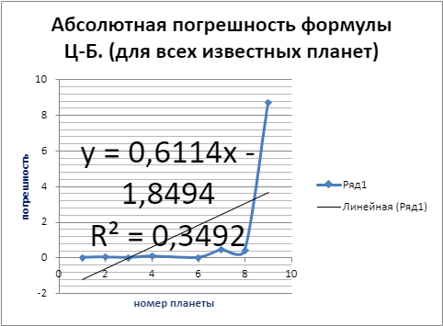
- Марс - 0,0763
- Пояс астероидов - 0,1
- Юпитер - 0
- Сатурн - 0,46
- Уран - 0,4
- Нептун - 7,6
- Плутон - 37,97

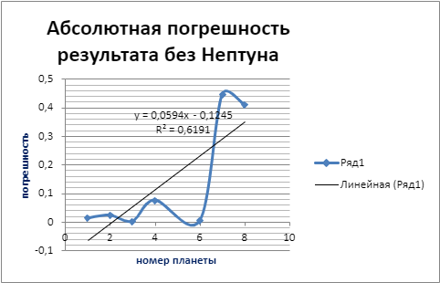

III
Относительная погрешность значений при вычислении по формуле

E=$\frac{\text{Δ}X}{\text{Xист.}}$

- Меркурий - 0,033591731
- Венера - 0,031811895
- Земля - 0
- Марс - 0,050075474
- Пояс астероидов - 0,(037)
- Юпитер - 0
- Сатурн - 0,0208(3)
- Уран - 0,0208(3)
- Нептун - 0,25(3)
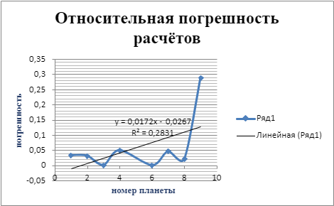
- Плутон - 0,967881723

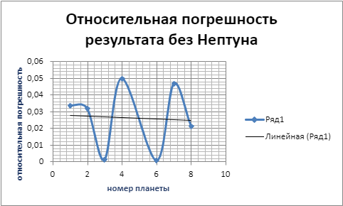

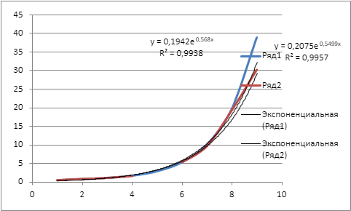
Поиск систематической ошибки
Результаты оценки погрешности как абсолютной так и относительной для всех планет в линейном выражении даёт коэффициент корреляции меньше 0,9 это значит, что ошибка не нарастает от планеты к планете. Как результат — эта формула не является средством определения орбит более дальних планет. Но это не значит, что по ней мы не можем вычислить приблизительно размеры орбиты ещё не открытых планет Солнечной системы.
Для того чтобы увидеть распределение орбит, воспользуемся таблицей EXCEL. В ней выбрали тренд показательной функции. Как видим ниже (оси не подписаны) истинные и вычисленные орбиты очень похожи.
Выбрав тренд экспоненту для погрешностей, мы видим, что коэффициент корреляции всё равно меньше 0,9. Значит ошибка возникающая в расчетах не является систематической. Поэтому можно с большой степенью уверенности говорить о том, что ошибки возникающие при подсчётах являются случайными. На основании полученного результата можно предположить, что данная формула может давать расчёты для радиусов достаточно хорошие данные.​

Вывод:
Ошибки возникающие при подсчетах являются случайными. На основании проделанной работы можно предположить, что данная формула может давать в результате расчетов радиусов достаточно хорошие данные. А значит предполагать место для поиска еще не открытых планет.
Интересный момент, который подтверждает формулу Тициуса-Боде e ^{0,641x} = 1,9^{x}. А в этой формуле присутствует 2^{x}. 1,9 $≈$ 2.

Литература
- Алгебра 8 класс. Учебник для общеобразовательных организаций. Под ред. С.А.Теляковского. М.:Просвещение. 2013
- Сайт: https://starcatalog.ru 15.04.2021 , 18-30
- Астрономия: ХХI/ Ред.-сост.В.Г.Сурдин. – Фрязино: «Век 2», 2016. – 3-е изд., испр. и доп. – 608 с.: ил.
- Куликовский Петр Григорьевич. Справочник любителя астрономии / Под ред. В.Г.Сурдина. Изд. 7-е, испр. М.: ЛЕНАНД, 2017. –704 с.

